Виртуальные базовые классы, используемые в виртуальном наследовании, - это способ предотвращения появления нескольких "instances" данного класса в иерархии наследования при использовании множественного наследования.

Рассмотрим следующий сценарий:

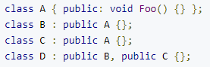

Приведенная выше иерархия классов приводит к "dreaded diamond", который выглядит следующим образом:

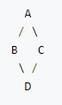

Экземпляр D будет состоять из B, который включает в себя A, и C, который также включает в себя A. Таким образом, у вас есть два "instances" (за неимением лучшего выражения) A.

Когда у вас есть такой сценарий, у вас есть возможность двусмысленности. Что происходит, когда вы делаете это:



Виртуальное наследование существует для решения этой проблемы. Когда вы указываете virtual при наследовании ваших классов, вы говорите компилятору, что вам нужен только один экземпляр.

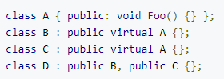

Это означает, что существует только один "instance" из A, включенных в иерархию. Следовательно



[https://coderoad.ru/](https://coderoad.ru/21558/%D0%A7%D1%82%D0%BE-%D1%82%D0%B0%D0%BA%D0%BE%D0%B5-%D0%B2%D0%B8%D1%80%D1%82%D1%83%D0%B0%D0%BB%D1%8C%D0%BD%D1%8B%D0%B9-%D0%B1%D0%B0%D0%B7%D0%BE%D0%B2%D1%8B%D0%B9-%D0%BA%D0%BB%D0%B0%D1%81%D1%81-%D0%B2-C)

<https://en.wikipedia.org/wiki/Virtual_inheritance>

<https://isocpp.org/wiki/faq/multiple-inheritance>